**七年级下册 生物 高频考点**

**满分模板（抢分秘籍）**

**（注意！记住划线的内容！）**



**第一章  人的由来**

**一、人类的起源和进化**

1．进化论的建立者：**达尔文**

2.人类和现代类人猿的共同祖先是**森林古猿。**

3.现代类人猿包括：**大猩猩、黑猩猩、长臂猿和猩猩**

4.人、猿分界的主要标志是：能否**直立行走**

**二、人的生殖**

1．生殖系统的结构和功能

（1）男性最主要的生殖器官是**睾丸，**睾丸的功能是**产生精子，并且分泌雄性激素**。

（2）女性生殖系统的结构和功能：（结合下图女性生殖系统示意图）

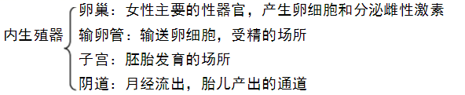

女性生殖

系统

1. 人的生殖过程：

细胞分裂

分裂分化

胚泡

受精卵

精子（睾丸产生）+ 卵细胞（卵巢产生）

植入子宫内膜

**（形成场所：输卵管）**

**分娩（38周）**

**（8周左右）**

新生儿

胎儿

 胚胎

**注：**（1）受精卵形成的场所是输卵管；

1. 胎儿通过**胎盘、脐带**从母体中获得所需要的**营养物质和氧气。**

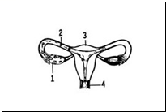**三、青春期**

**阴道**

**子宫**

**输卵管**

**卵巢**

1. **青春期的身体变化**
2. 身高突增
3. 神经系统以及心脏和肺等器官的功能也明显增强；
4. 性器官迅速发育，并且男孩会出现**遗精**，女孩会来**月经**等正常生理现象
5. 出现第二性征（这和睾丸分泌的雄性激素，卵巢分泌的雌性激素有关）。
6. **青春期的心理变化**
7. 有了强烈的独立意识，遇到挫折又有依赖性；
8. 内心世界逐渐复杂；
9. 性意识开始萌动。

**第二章 人体的营养**

1. **食物中的营养物质**

维生素：有机物，不是构成细胞的主要原料

蛋白质：是建造和修复身体的重要原料

无机盐

水：约占人体体重的**60%-70%**

脂肪：重要的**备用能源**物质。

糖类：主要的**供能**物质。

**1.食物中的营养物质**

非供能物质

供能物质

**2.几种无机盐的缺乏症**

（1）缺乏含**钙**的无机盐：儿童易患佝偻病；中老年人易患骨质疏松症

（2）缺乏含**铁**的无机盐：缺铁性的贫血（3）缺乏含**碘**的无机盐：地方性甲状腺肿

**3.几种维生素的缺乏症**

（1）维生素A：**夜盲症**、皮肤干燥等； （2）维生素B1：**脚气病**、神经炎等

（3）维生素C：**坏血病**、抵抗力下降等，可多吃蔬菜、水果进行补充；

（4）维生素D：佝偻病、骨质疏松症

**二、消化和吸收**

**1.探究试验：馒头在口腔中的变化**

①馒头碎屑与唾液放入1号试管中充分搅拌 （对照组）

②馒头碎屑与清水放入2号试管中充分搅拌 （实验组）

③将馒头块与唾液放入3号试管中不搅拌 （实验组）

①②相比变量是“唾液”；①③相比变量是“牙齿的咀嚼、舌的搅拌”

**实验结论：淀粉在口腔中的消化与唾液的分泌，以及牙齿的咀嚼和舌的搅拌都有关系。**

**2.消化系统的组成 （结合下图）**

消化道：从上到下依次是口腔、咽、食道、胃、小肠、大肠和肛门

消化系统

④胃腺：分泌胃液，含胃蛋白酶，能初步消化蛋白质

⑤肠腺：分泌肠液，含多种消化酶。能消化糖类、蛋白质和脂肪

③胰腺：分泌胰液，含多种消化酶。能消化糖类、蛋白质和脂肪

②肝脏：是人体最大的消化腺。分泌胆汁，不含消化酶，能乳化脂肪

①唾液腺：分泌唾液，唾液中含有唾液淀粉酶，能初步消化

淀粉（淀粉麦芽糖）



消化腺

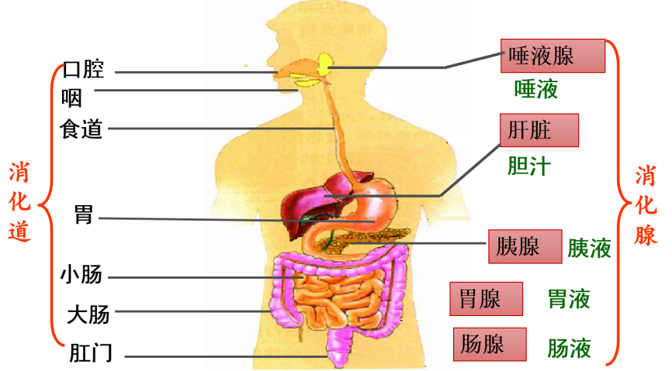

**3.糖类、脂肪和蛋白质的消化**

|  |  |  |  |
| --- | --- | --- | --- |
|  | 开始消化部位 | 最终消化部位 | 消化后的最终产物 |
| 淀粉 | 口腔 | 小肠 | 葡萄糖 |
| 蛋白质 | 胃 | 氨基酸 |
| 脂肪 | 小肠 | 甘油和脂肪酸 |

**4.营养物质的吸收：小肠是吸收营养物质的主要场所**

小肠适于**吸收**的结构特点：

（1）长度很长，一般为5-6米；

（2）小肠内表面有许多**环形皱襞**和**小肠绒毛；**

（3） 小肠绒毛内有丰富的毛细血管；

（3）小肠绒毛壁和毛细血管壁都很薄，只由一层细胞构成。

小肠适于**消化**的结构特点：

（1）长度很长，一般为5-6米；内表面有许多**环形皱襞**和**小肠绒毛**

（2）小肠内消化液种类最多，有三种，分别为**肠液、胰液和胆汁。**

**三、合理营养与食品安全**

**1.合理营养**

（1）概念：是指全面而平衡的营养。“全面”是指摄取的营养素种类要齐全；“平衡”是指摄取的各种营养素的量要合适。

（2）怎样做到合理营养

①按照“平衡膳食宝塔”每天均衡地吃五类食物，以避免营养不良或营养过剩；

②为了保持身体健康，必须保证每日三餐、按时进食；

③每天摄入的总能量中，早、中、晚餐的能量应当分别占30%、40%和30%左右。**2.绿色食品**

是指在我国，产自良好生态环境，无污染、安全、优质的食品。

**第三章 人体的呼吸**

**一、呼吸道对空气的处理**

**1、呼吸系统的组成（结合下图）：**

呼吸系统

肺：是呼吸系统的主要器官。作用：气体交换的场所

呼吸道：气体进出肺的通道。从上到下依次是鼻、咽、喉、气管、支气管

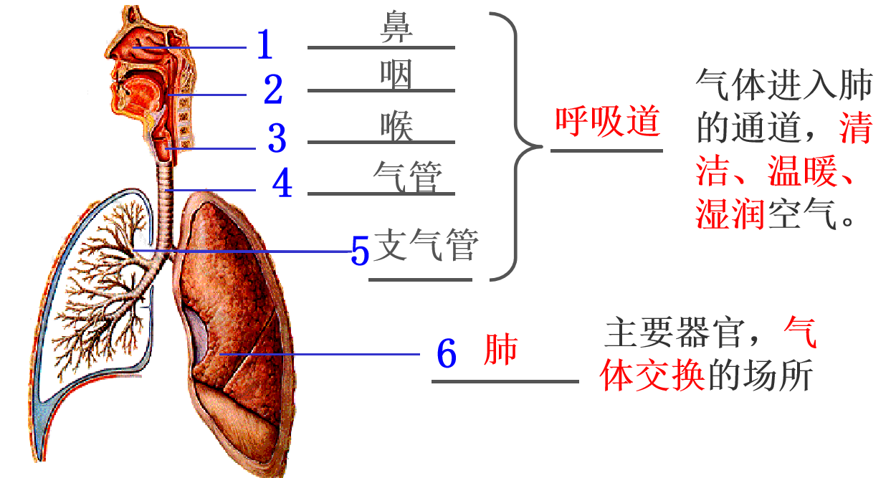**2.呼吸道的作用：**

①能保证气体顺畅通过 ；

②能对吸入的气体进行处理，使到达肺部的气体**温暖、湿润、清洁**。

**二、发生在肺内的气体交换**

**1.肺与外界的气体交换**

胸廓**扩大**

肺**扩张**

肺**收缩**

肋间肌**舒张**

膈肌**舒张**

呼气

肺内气压**升高**

肋间肌**收缩**

膈肌**收缩**

吸气

肺内气压**降低**



胸廓**缩小**

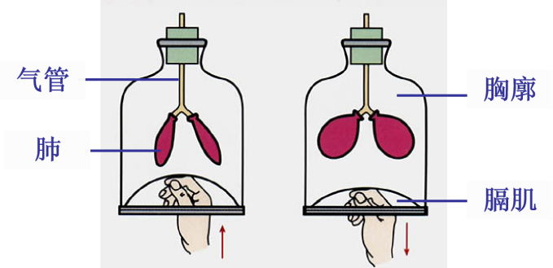

**呼气**

**吸气**

**2.肺泡与血液的气体交换：肺泡是组成肺的结构和功能的基本单位**

肺泡适于与血液进行气体交换的结构特点：

①肺泡数目多；

②肺泡外面包饶着丰富的毛细血管；

③肺泡壁和毛细血管壁很薄，都是由一层扁平的上皮细胞构成（气体由肺泡进入血液需要经过二层细胞）。

【**注意**】氧气进入人体最终要到达**细胞**

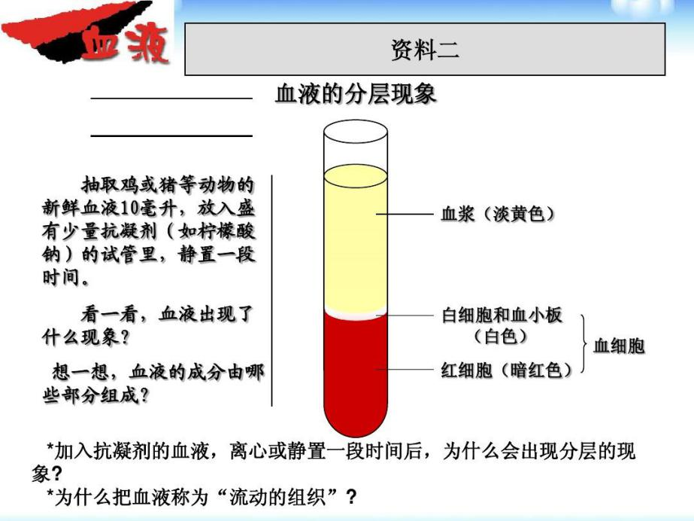**第四章  人体内物质的运输**

**第一节 流动的组织—血液**

**1.血液的组成成分**

血浆（上层淡黄色半透明的液体）

中间白色部分

血液

白细胞

血细胞

血小板

红细胞（下层红色部分）

**（1）血浆：**

①成分：水、葡萄糖、氨基酸、无机盐、血浆蛋白等。

②功能：运载血细胞；运输营养物质和废物。

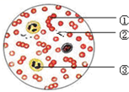**（2）血细胞**

**①红细胞**

红细胞

特点：数量**最多**；呈两面凹的圆盘状；成熟的红细胞**没有**细胞核；红细胞富含血红蛋白（红细胞呈红色的原因），能和氧气结合。

白细胞

血小板

功能：运输氧气

血浆

异常情况：红细胞数目过少（或血红蛋白含量低与正常值）—贫血

**②白细胞**

特点：体积**最大**；数量**最少**；**有**细胞核；一般为球形；无色，需染色才能观察到。

功能：吞噬病菌，起防御和保护作用

异常情况：白细胞增多—炎症

**③血小板**

特点：体积**最小**；**形状不规则**；**没有**细胞核。

功能：止血、加速凝血。

异常情况：过多——形成血栓，堵塞血管；过少——伤口流血不止

**第二节 血流的管道—血管**

**1.血管的种类、结构与功能**

|  |  |  |
| --- | --- | --- |
| 血管 | 结构特点 | 功能 |
| 动脉 | 一般分布较深，管壁较厚，弹性大，管内血流**速度快** | 将血液从心脏输送到身体各部分 |
| 静脉 | 分布较浅（如手臂上的“青筋”），管壁较薄，弹性小，管内血流**速度慢** | 将血液从身体各部分送回心脏 |
| 毛细血管 | （1）内径很小，只允许红细胞单行通过；（2）管壁非常薄，只由一层扁平的上皮细胞构成：（3）管内血流**速度最慢** | 便于**血液**与**组织细胞**充分地进行物质交换 |

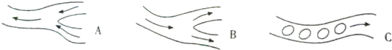**2.三种血管的识别方法（如图）：**

根据血管分支还是汇总：动脉血管的血液是由主干流向分支（**如图B**）；静脉血管中的血液是由分支汇集到主干（**如图A**）；毛细血管中红细胞是单行通过的（**如图C**）

**第三节 输送血液的泵－心脏**

**1．心脏的结构和功能（结合下图记忆）：**

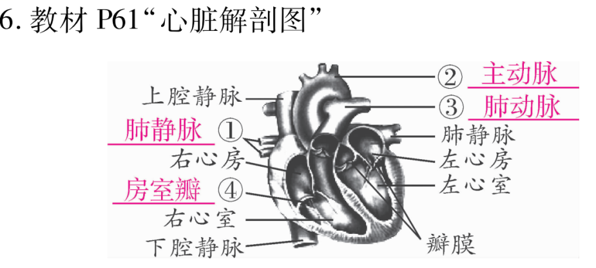

心壁：由**心肌**构成**心室壁比心房壁厚，左心室壁壁右心室壁厚**。

**左心房肺静脉**

四个腔

心脏

**右心房上、下腔静脉**

**左心室主动脉**

**右心室肺动脉**

房室瓣（位于心房和心室之间，只朝**向心室开**）

防止血液倒流

瓣膜

      动脉瓣（位于心室与动脉之间，只朝**向动脉开**）

**口诀记忆：左右相反，上房下室，房连静，室连动**

心脏的功能：血液循环的动力器官

**2．血液循环途径：**分为**体循环**和**肺循环**（结合下图记忆）

**（1）体循环**：**左心室主动脉各级动脉全身各处毛细血管网各级静脉上、下腔静脉右心房**

**结果：动脉血变为静脉血**

**（2）肺循环：右心室肺动脉肺部的毛细血管肺静脉左心房**

**结果：静脉血变为动脉血**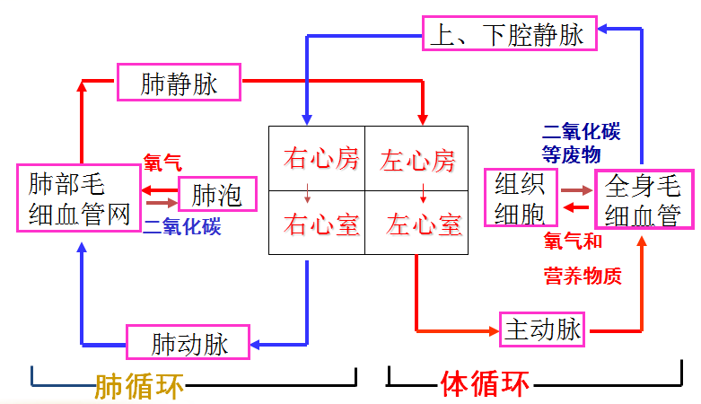

**注意：**（1）体循环和肺循环在心脏处汇合在一起，且**两者同时进行**；

（2）心脏的四个腔中，左心房和左心室中流的是动脉血，右心房和右心室中是静脉血；

（3）肺动脉中流的是静脉血，肺静脉中流的是动脉血。

1. **输血与血量**

**1．血量：**占体重的**7~8%。**人体失血**1200ml-1500ml**时可**危及生命；**人体失血**800ml-1000ml**时**头晕**、眼发黑、心跳加速、出冷汗；人体失血**400ml以下**，**丢失的血浆成分**和**血细胞**可以短时间内得到补充而恢复。

**2．ABO血型：**人的血液可以分为**A型、B型、AB型、O型**

**3．安全输血**：

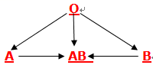（1）输血以输**同型血**为原则；

（2）在紧急情况下，任何血型的人都可以输入少量的**O型血**，AB型血的人，还可以输入少量**A型或B型血**。

4.无偿献血：提倡18~55周岁的健康公民自愿献血；每次献血200~300毫升，不会影响健康。

**第五章 人体内废物的排出**

**一、排泄**

**1.概念：**人体将**二氧化碳**、**尿素**和**多余的水分和无机盐**等废物排出体外的过程。

**2.途径：**1）**呼吸系统**：以气体的形式排出——**二氧化碳、水**

         2）**皮肤**：以汗液的形式排出——**水、无机盐、尿素**

         3）**泌尿系统**：以尿液的形式排出——**水、无机盐、尿素**

**注意：**排泄不同于**排遗**：排遗是食物消化后的残渣形成的**粪便**排出体外的过程。

**二、泌尿系统的组成**

**肾脏**：**形成尿液。**其结构和功能的基本单位是**肾单位**

**输尿管**：**输送尿液**

**膀胱**：暂时**贮存尿液**

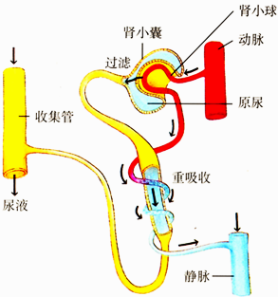**尿道**：排出**尿液**

**三、尿液的形成（肾单位是形成尿液的基本单位），**结合下图记忆**：**

**在肾小囊中形成原尿**

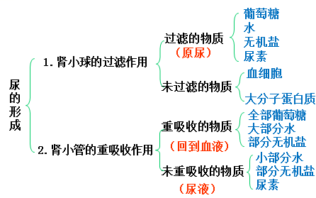**注意：三种液体成分的比较：**

血浆：水、无机盐、尿素、葡萄糖、大分子蛋白质

原尿：水、无机盐、尿素、葡萄糖

尿液：水、无机盐、尿素**（正常人的尿液中不含血细胞、蛋白质和葡萄糖）**

**四、尿液的排出**

**1.排出过程：肾脏（形成尿液） 输尿管膀胱（暂时储存尿液） 尿道（排出尿液）**

**2.意义：**排出废物；调节体内**水**和**无机盐**的平衡；维持**组织细胞**的正常生理功能。

**第六章 人类生命活动的调节**

**第一节 人体对外界环境的感知**

**1．眼和视觉：**

**（1）眼球的结构与功能（结合下图）：**

        角膜：无色透明，可透光

外膜

               巩膜：白色，保护眼球内部（**白眼珠**）

**眼球壁**        虹膜：有**色素**，**中央是瞳孔**，通光（**黑眼珠**）

中膜   睫状体:调节晶状体的曲度

                  脉络膜：有血管和色素

内膜：视网膜，上有大量**感光细胞**，能感受光的刺激

   晶状体：**曲度可以调节**，使眼睛看清**远近不同**的物体（**近大远小**）

**内容物**

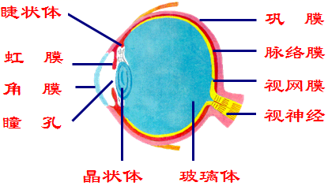           玻璃体

**（2）视觉的形成过程：**

 光线角膜 瞳孔晶状体玻璃体 在视网膜上**形成物像**视觉神经大脑皮层的视觉中枢**（形成视觉）**

**（3）近视的形成原理：**

**近视**：由于眼球**前后径过长**，或晶状体**曲度过大**，物像落在**视网膜的前方**，看不清**远处**的物体。矫正：戴**凹透镜**（两边厚，中间薄）

**2．耳和听觉：**

**（1）耳的结构和功能：**

   耳郭：**收集声波**

外耳 外耳道：**传导声波**

        鼓膜：接受声波，**产生振动**

中耳  鼓室：有**咽鼓管**与咽部相通，保持鼓膜内外大气压的平衡

        听小骨：将鼓膜的**振动传导至内耳**

         半规管

感受头部位置的变动，**与维持身体平衡有关**

内耳  前庭

         耳蜗：内有听觉感受器，产生**神经冲动**

**（2）听觉的形成：**

外界声波 鼓膜（产生振动）听小骨耳蜗（产生神经冲动）听觉神经大脑皮层的听觉中枢 (形成听觉)

**第二节 神经系统的组成**

**1.神经系统的组成：神经系统是由脑、脊髓和它们发出的神经组成的。**

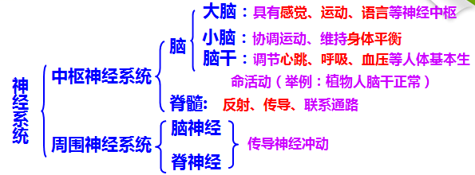**2.神经元**：是**神经系统**的结构和功能的**基本单位**

（1）结构 ：包括**细胞体**和**突起**两部分。

（2）功能：**感受刺激，产生并传导神经冲动**（信息）

**第三节 神经调节的基本方式---反射**

**1．反射的概念：**动物（包括人）通过**神经系统**，对外界或内部的各种刺激所产生的**有规律的反应**。**反射是神经调节的基本方式**。

**注意：**会区别什么是反射（**有神经系统参与、有刺激、作出了反应**）

2．**反射的结构基础——反射弧**

**组成：感受器传入神经神经中枢传出神经效应器**

**注意：**反射活动的完成**必须要有完整的反射弧**，五个环节缺一不可。

**3.反射的类型：**

**简单**的反射：**生来就有的，不需要经过大脑的分析和判断**，就会作出的反应

例：缩手反射、膝跳反射、眨眼反射、排尿反射

叫简单反射.

**复杂**的反射：**人和动物通过后天长期生活经验的积累，学习、训练、而逐渐形成的反射** 例：望梅止渴、谈梅止渴（**与语言文字有关，是人类特有的反射**）

叫简单反射.

**第四节 激素调节**

1、**人体主要内分泌腺**（没有导管，分泌的激素直接进入腺体内的毛细血管）：

    垂体：分泌生长激素等

甲状腺：分泌甲状腺激素

胰岛：位于胰腺中，分泌胰岛素

肾上腺：分泌肾上腺激素

胸腺：分泌胸腺激素

性腺：睾丸（男性）：分泌雄性激素卵巢（女性）：分泌雌性激素

**2、激素：**由**内分泌腺**的腺细胞所分泌的、对身体有特殊作用的化学物质。

**3、生长激素、甲状腺激素、胰岛素：**

|  |  |  |  |  |
| --- | --- | --- | --- | --- |
| 名称 | 腺体 | 作用 | 过少 | 过多 |
| 生长激素 | 垂体 | 调节人体的**生长发育** | 幼年：**侏儒症（智力正常）** | 幼年：**巨人症**；  成年：肢端肥大症 |
| 甲状腺激素 | 甲状腺 | 促进**新陈代谢**，促进**生长发育**，提高**神经系统的兴奋性** | 幼年：**呆小症（智力低下）**  成年：**食物缺碘，引起地方性甲状腺肿** | 成年：**甲亢**  （甲状腺功能亢进） |
| 胰岛素 | 胰岛 | 调节**糖的吸收、利用和转化**，**降低血糖浓度** | **糖尿病**  可**注射胰岛素**制剂来治疗 | **低血糖** |

**4、神经调节和激素调节的关系**：人体生命活动的调节**主要**受到**神经系统**的调节，但也受到**激素调节**的影响。